ĐẠI HỌC CÔNG NGHỆ TP.HCM (HUTECH)
Thực hành Phân tích thiết kế hướng đối tượng
BÀI 6
QUẢN LÝ CÔNG TY DU LỊCH
Họ và tên: …Bùi Ngô Quang Lý……………… MSSV: …1250080112…………
Lớp: …12_ĐH_CNPM2……… Nhóm TH: …………… Ngày: 09 / 10 / 2026…

1. MÔ TẢ
Công ty du lịch Văn Hóa Việt TP.HCM muốn tin học hóa việc quản lý tình hình đăng ký các tour du lịch của khách và thông tin các tour cho khách.
Mục đích của chương trình nhằm tin học hóa, cung cấp thông tin các tour du lịch để quảng cáo trên website của công ty. Quản lý tình hình đăng ký du lịch ở các tour để tiện việc sắp xếp lịch thực hiện các tour cho nhân viên hướng dẫn du lịch. Mọi tour được xem như xuất phát từ TP.HCM.
Thông tin tour bao gồm: Mã tour dùng để phân biệt, tên tour, số ngày, số đêm cùng đơn giá cho một khách. Khách đăng ký du lịch có hai loại: Khách đi trên 12 người xem như khách theo đoàn thì điền vào phiếu đăng ký theo đoàn, khách đi theo đoàn được chọn ngày đi bất kỳ cho tour mình và ghi nhận lại tên cơ quan (hoặc ghi tên đại diện gia đình), địa chỉ cơ quan, điện thoại cơ quan, người đại diện, số người đi, nếu có mua bảo hiểm thì phải kèm theo danh sách những người cùng đi. Công ty cho xe đến đón tại địa điểm do đoàn yêu cầu. Thông tin của khách theo đoàn được lưu trữ trên máy tính để tiện cho việc liên lạc và chăm sóc khách hàng sau này. Khách lẻ là khách đăng ký dưới 12 người, đi cá nhân hay bạn bè, khi du lịch theo tour phải đăng ký theo chuyến. Mỗi chuyến có ngày đi, ngày về theo lịch của công ty. Khách lẻ có thể đăng ký tại các điểm bán vé khác nhau gần nơi mình ở, địa điểm đón theo quy định của công ty để cùng đi theo một tour duy nhất. Khách đăng ký theo đoàn thì phải đặt cọc trước một khoản tiền, nếu không đi thì mất cọc. Kinh phí tham quan của đoàn sẽ thanh toán sau khi kết thúc chuyến tham quan. Khách đi theo chuyến thì mua và thanh toán tiền vé cho tour đó.
Nhân viên hướng dẫn du lịch được phân công theo đoàn của một tour nhất định hoặc phân công theo chuyến đi theo khách lẻ sao cho không chồng chéo lịch phân công. Mỗi chuyến khách lẻ được phân công một nhân viên cụ thể, khách theo đoàn có thể nhiều nhân viên nếu đoàn đi đông. Lương của nhân viên được tính theo lương căn bản và lương theo từng tour mà nhân viên thực hiện trong tháng.
Một tour du lịch có thể có nhiều nơi dừng chân, chính là nơi đến quan trọng của tour, cũng chính là nơi đi tiếp theo của tour, kết thúc tour là TP.HCM. Mỗi nơi dừng chân xác định có đổi phương tiện hay không, có hay không nơi ăn, có hay không khách sạn ở lại, loại khách sạn (2, 3, 4 hoặc 5 sao). Một tour du lịch có thể dùng nhiều phương tiện khác nhau để di chuyển, như: đi máy bay tới nơi A, tiếp theo đi xe đò tới nơi B và tàu hỏa tới nơi C, từ C về TP.HCM bằng máy bay… Ngoài ra tour du lịch còn ghi nhận điểm tham quan (các khu di tích lịch sử, danh lam thắng cảnh…), mỗi điểm tham quan ghi nhận mã số để phân biệt, tên điểm tham quan, địa điểm tham quan, nội dung, ý nghĩa.
Sau khi kết thúc tour, công ty sẽ gửi phiếu khảo sát cho khách hàng, ghi nhận lại các góp ý nhằm mục đích phục vụ khách hàng tốt hơn.

2. CÂU HỎI
Các nghiệp vụ chức năng:
Nhóm chức năng dành cho Khách hàng:
- Tra cứu / Xem thông tin Tour và Chuyến đi lẻ trên website
- Đăng ký Tour lẻ (chọn chuyến đi, điểm đón quy định)
- Đăng ký Tour đoàn (chọn ngày đi, yêu cầu điểm đón, gửi danh sách bảo hiểm)
- Gửi phiếu khảo sát / Đánh giá sau tour
Nhóm chức năng dành cho Nhân viên:
- Quản lý thông tin Tour, Điểm dừng chân, Điểm tham quan, Phương tiện
- Quản lý Chuyến đi lẻ (mở chuyến, thiết lập ngày đi/về)
- Lập phiếu đăng ký Tour đoàn & Quản lý tiền cọc
- Lập vé Tour lẻ & Thu tiền vé
- Phân công Hướng dẫn viên (kiểm tra trùng lịch)
- Thanh toán kinh phí tour đoàn (khi kết thúc tour)
- Tính lương nhân viên hàng tháng (Lương cơ bản + Lương theo tour)
- Quản lý và tổng hợp phiếu khảo sát ý kiến khách hàng
Nhóm chức năng dành cho Admin:
- Quản lý tài khoản & Phân quyền người dùng (Tạo, sửa, khóa tài khoản Nhân viên/Khách hàng)
- Quản lý danh mục hệ thống (Loại khách sạn, Phương tiện, Điểm bán vé...)
- Xem nhật ký hệ thống (System Logs)
- Sao lưu và phục hồi dữ liệu (Backup & Restore)
1) Hãy xác định các Class cùng các thuộc tính, phương thức tương ứng. Chỉ định ID cho thuộc tính của từng Class.
User (userID (String), username (String), passwordHash (String), fullName (String), role (RoleEnum))
- Phương thức: login(): Boolean
Customer (customerID (String), identityCard (String))
- Phương thức: registerTour(): Boolean
Staff (staffID (String), position (PositionEnum))
- Phương thức: createBooking(): Void
Tour (tourID (String), tourName (String), standardPrice (Double))
ChuyenDiLe (chuyenID (String), departureDate (Date), availableSlots (Int))
VeTourLe (veID (String), pickupPoint (String), totalPrice (Double))
PhieuDangKyDoan (phieuID (String), departureDateReq (Date), groupSize (Int), depositAmount (Double))
DanhSachBaoHiem (danhSachID (String), memberName (String), insuranceCode (String))
PhanCongHDV (phanCongID (String), assignedDate (Date))
- Phương thức: checkConflict(): Boolean
PhieuKhaoSat (khaoSatID (String), ratingScore (Int), comment (String))
2) Tìm mối liên kết giữa các Class. Dùng StarUML vẽ Class Diagram, chú ý các ký hiệu thích hợp cùng bản số tương ứng (nếu có).
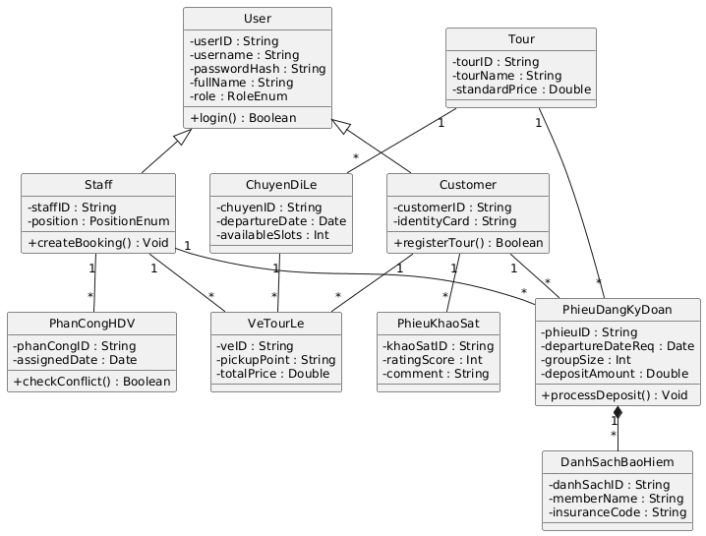
3) Hãy xác định các Actor và các Use Case tổng quát có trong mô tả trên. Sử dụng StarUML, vẽ Use Case Diagram tổng quát cho toàn bộ hệ thống. Mô hình đảm bảo cho phép quản lý toàn bộ các loại thực thể và các xử lý cần thiết liên quan. Lưu file bài làm và mô hình với tên phù hợp.
Các Actor:
- Khách hàng: Người dùng truy cập hệ thống để tra cứu thông tin tour, đăng ký tour (đoàn hoặc lẻ), chọn điểm đón/ngày đi, thực hiện thanh toán và gửi phiếu phản hồi khảo sát chất lượng dịch vụ.
- Nhân viên: Bao gồm các bộ phận nghiệp vụ (bán vé, điều hành tour, hướng dẫn viên, kế toán) thực hiện quản lý danh mục tour/chuyến đi, lập phiếu/bán vé, phân công lịch hướng dẫn viên, thanh toán kinh phí và tính lương.
- Admin (Quản trị viên): Người quản trị hệ thống, chịu trách nhiệm quản lý tài khoản người dùng, phân quyền truy cập, cấu hình tham số hệ thống, quản lý danh mục dùng chung và bảo mật/sao lưu dữ liệu.
Use Case tổng quát
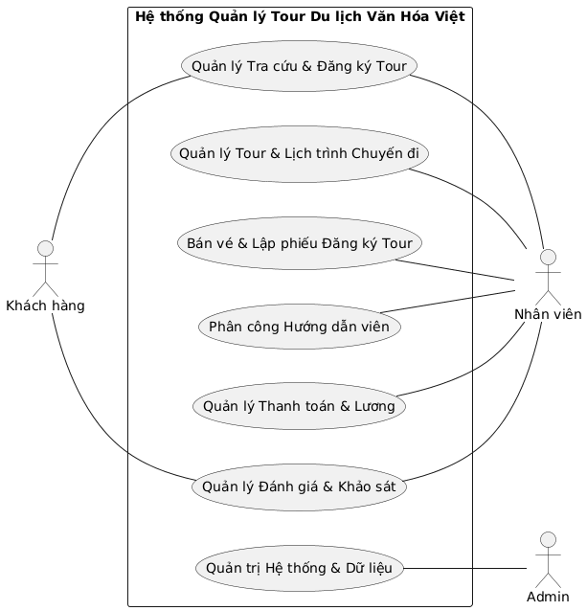
4) Vẽ Use Case Diagram phân rã chi tiết hoạt động từ lúc khách đăng ký tour (theo đoàn hoặc theo chuyến) cho đến khi kết thúc tour.
Tên Use Case | Đăng ký Tour du lịch (Chi tiết từ đăng ký đến kết thúc tour)
Tác nhân (Actor) | Khách hàng (Khách lẻ / Khách đoàn), Nhân viên (Bán vé / Điều hành / Kế toán / HDV)
Mô tả ngắn | Cho phép khách hàng chọn và đăng ký tour du lịch (theo chuyến hoặc theo đoàn), nộp tiền vé/đặt cọc, hệ thống sắp xếp phân công HDV và thu thập khảo sát ý kiến sau khi kết thúc tour.
Tiền điều kiện | Khách hàng đã truy cập website hoặc liên hệ điểm bán vé; Các thông tin Tour, Chuyến đi lẻ đã được khởi tạo trên hệ thống.
Hậu điều kiện | Vé lẻ được xuất hoặc Phiếu đăng ký đoàn được khởi tạo (kèm tiền cọc); Lịch phân công HDV ghi nhận thành công; Thông tin khảo sát được lưu vào CSDL sau tour.
Luồng sự kiện chính (basic flow) | 1. Khách hàng lựa chọn hình thức đăng ký: Tour lẻ (dưới 12 người) hoặc Tour đoàn (từ 12 người trở lên).  2. Đối với Khách lẻ: Khách chọn Tour, Chuyến đi (ngày đi/ngày về cố định) và chọn Điểm đón quy định. Khách hàng thanh toán 100% tiền vé. Nhân viên xuất vé cho khách.  3. Đối với Khách đoàn: Đại diện đoàn chọn Tour, chọn Ngày đi tùy ý, cung cấp thông tin cơ quan/đại diện và Yêu cầu điểm đón. Khách cung cấp Danh sách người đi nếu mua bảo hiểm. Khách tiến hành nộp tiền đặt cọc. Nhân viên lập Phiếu đăng ký tour đoàn và Biên nhận cọc.  4. Nhân viên điều hành thực hiện phân công Hướng dẫn viên cho chuyến đi/đoàn (hệ thống kiểm tra trùng lịch).  5. Chuyến tham quan diễn ra theo lịch trình.  6. Sau khi kết thúc tour, đối với Khách đoàn, Nhân viên kế toán thực hiện quyết toán và Thanh toán nốt kinh phí còn lại.  7. Hệ thống gửi Phiếu khảo sát ý kiến. Khách hàng thực hiện đánh giá và gửi phản hồi.
Luồng phụ  (Alternative flow) | 3a. Khách đoàn hủy chuyến: Nếu đoàn không thực hiện tour như cam kết, hệ thống ghi nhận hủy tour và tiến hành xử lý mất tiền đặt cọc.  4a. Trùng lịch Hướng dẫn viên: Nếu nhân viên HDV được chọn bị trùng lịch tour khác cùng thời điểm, hệ thống cảnh báo đỏ và yêu cầu Nhân viên điều hành chọn HDV khác.  7a. Khách hàng không gửi khảo sát: Sau khi kết thúc tour, nếu khách không điền phiếu khảo sát trong thời gian quy định, hệ thống tự động đóng trạng thái khảo sát của tour đó.
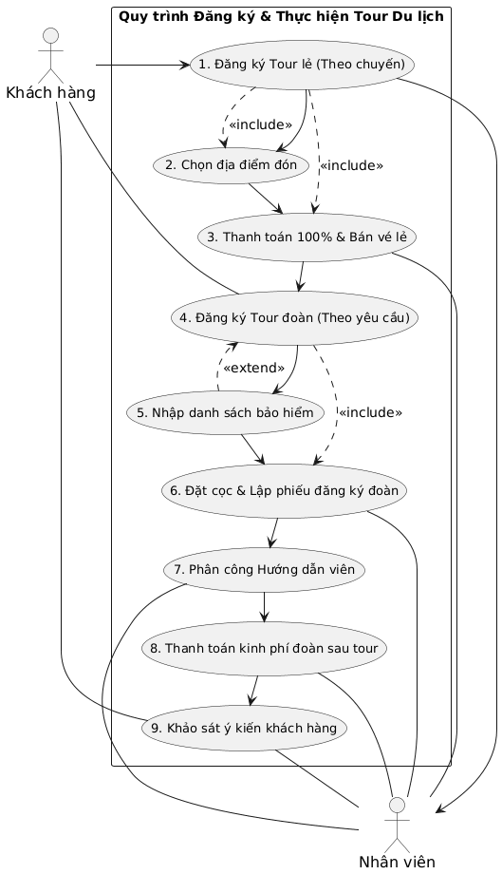

5) Vẽ Activity Diagram cho Câu 4 ở trên. Lưu lại mô hình với tên file phù hợp.
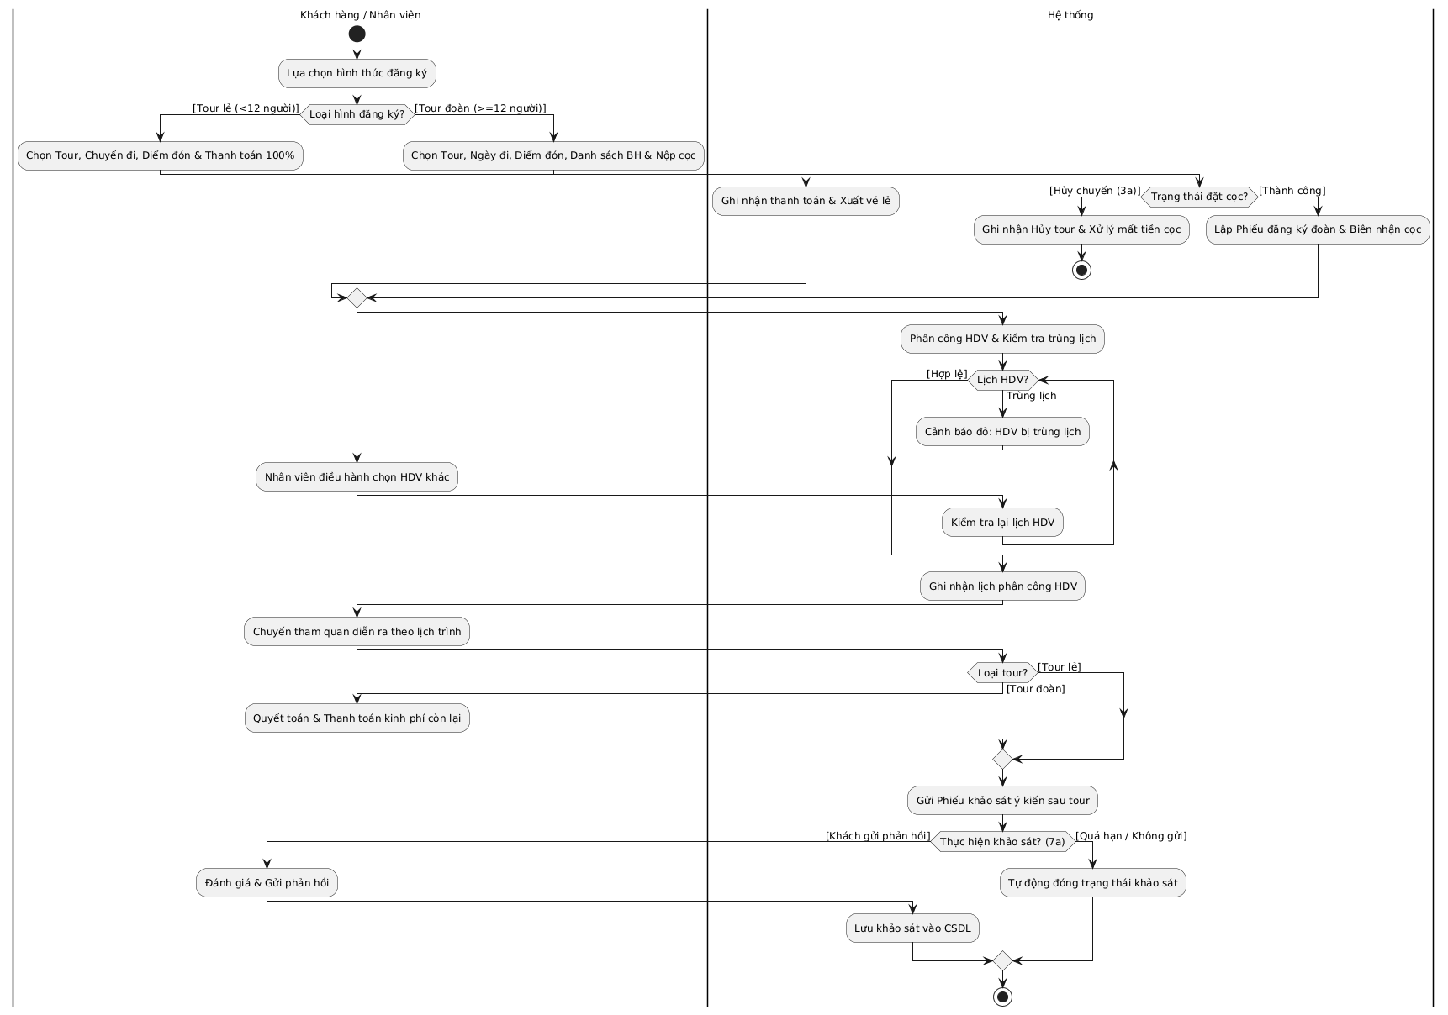
6) Vẽ Sequence Diagram cho nghiệp vụ “Lập phiếu đăng ký” tour du lịch theo đoàn.
Tên Use Case | Lập phiếu đăng ký Tour đoàn
Tác nhân (Actor) | Khách hàng (Đại diện đoàn), Nhân viên (Bán vé / Điều hành)
Mô tả ngắn | Cho phép Nhân viên ghi nhận thông tin đăng ký tour theo đoàn từ Khách hàng, khởi tạo Phiếu đăng ký tour đoàn, tiếp nhận danh sách người đi (bảo hiểm) và quản lý thu tiền đặt cọc.
Tiền điều kiện | Khách hàng đã liên hệ/gửi yêu cầu đăng ký tour đoàn; Nhân viên đã đăng nhập thành công vào hệ thống quản trị và có quyền lập phiếu.
Hậu điều kiện | Phiếu đăng ký tour đoàn được khởi tạo trên hệ thống, Biên nhận tiền đặt cọc được xuất, danh sách bảo hiểm (nếu có) được lưu vào CSDL và trạng thái chuyến đi được cập nhật.
Luồng sự kiện chính (Basic Flow) | 1. Nhân viên chọn chức năng "Lập phiếu đăng ký Tour đoàn" từ danh mục quản lý.  2. Hệ thống hiển thị biểu mẫu đăng ký thông tin Tour đoàn.  3. Nhân viên nhập các thông tin đoàn: Tên cơ quan/đại diện, Số điện thoại, Email, Số lượng khách (từ 12 người trở lên), Ngày đi tùy ý, Yêu cầu điểm đón.  4. Nhân viên tải lên hoặc nhập Danh sách người đi kèm theo thông tin mua bảo hiểm du lịch (nếu khách cung cấp).  5. Nhân viên nhập số tiền đặt cọc thực tế do Khách hàng nộp.  6. Nhân viên nhấn nút "Tạo phiếu đăng ký".  7. Hệ thống kiểm tra tính hợp lệ của dữ liệu nhập và số tiền cọc quy định.  8. Hệ thống khởi tạo Phiếu đăng ký tour đoàn, xuất Biên nhận tiền cọc, lưu vào CSDL và gửi email xác nhận cho đại diện đoàn.
Luồng phụ (Alternative flow) | 3a. Khách đoàn hủy chuyến / Không nộp cọc: Khách hàng thông báo hủy hoặc không nộp cọc đúng thời hạn, Nhân viên chọn "Hủy đăng ký", hệ thống ghi nhận hủy tour và cập nhật trạng thái mất cọc theo quy định.  7a. Thiếu trường bắt buộc hoặc thông tin sai: Nếu bỏ trống thông tin đại diện, ngày đi hoặc số lượng khách dưới 12 người, hệ thống báo lỗi đỏ tại các trường tương ứng và yêu cầu Nhân viên bổ sung/chỉnh sửa.
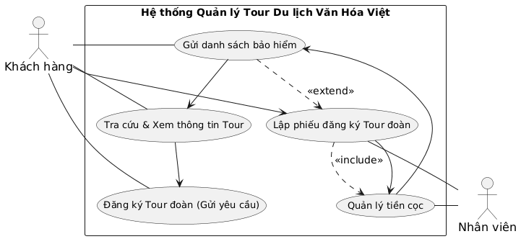
Sequence diagram nghiệp vụ “Lập phiếu đăng ký” tour du lịch theo đoàn
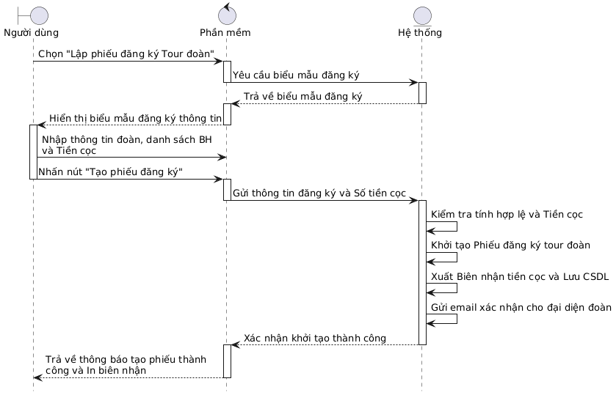
Thiết kế Form
FrmMain
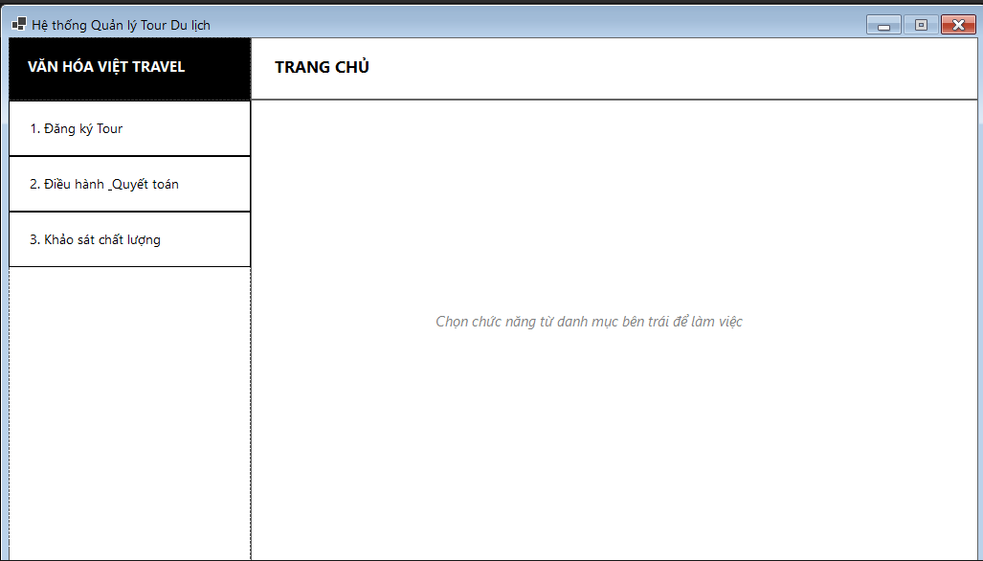
FrmDangKyTour
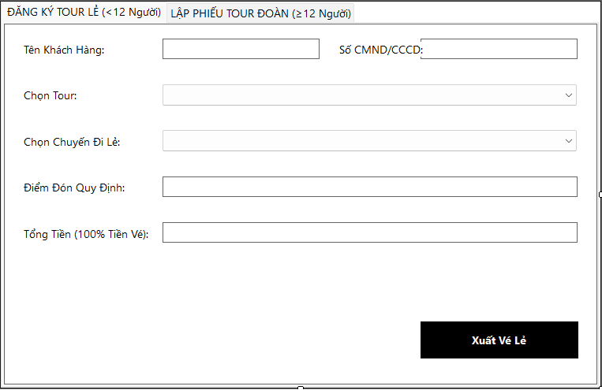FrmDieuHanhVaQuyetToan
Gộp các thao tác hậu cần và tài chính của Nhân viên (Điều hành & Kế toán) vào chung một Form quản lý trạng thái chuyến đi:
- Phân công Hướng dẫn viên: Chọn chuyến đi/đoàn $→$ Chọn HDV $→$ Hệ thống tự kiểm tra, nếu trùng lịch sẽ hiển thị cảnh báo đỏ yêu cầu chọn lại (Flow 4a).
- Quyết toán Tour đoàn: Khi chuyến đi hoàn tất, Nhân viên chọn lại đoàn $→$ Nhấn "Quyết toán" để thu nốt số tiền còn lại và cập nhật trạng thái kết thúc tour.
FrmKhaoSatTour
Giao diện dành cho Khách hàng gửi phản hồi và Nhân viên tổng hợp ý kiến:
- Khách hàng chọn tour đã đi $→$ Đánh giá số sao (ratingScore) và ghi nhận xét.
- Tự động đóng trạng thái khảo sát nếu tour đã kết thúc quá thời hạn quy định (Flow 7a).

